Departamento de Ciencias (Prof. Gladys Martínez C. - Patricia Requena C.)
Respeto – Responsabilidad – Resiliencia – Tolerancia

CORREO CONSULTAS: cienciascestarosa@gmail.com

        - CIENCIAS NATURALES – GUÍA 8 – EJE FISICA – 2° MEDIO
NIVEL 1: UA 02: Fuerza / OA 10
OBJETIVO: Conocer las leyes de Newton

LEYES DE NEWTON

Isaac Newton formuló los principios de la dinámica que relacionan las fuerzas ejercidas en los cuerpos con las consecuencias que estas producen en el estado de movimiento. Sus conclusiones se resumen en tres principios fundamentales denominados como las Leyes de Newton

PRIMERA LEY DE NEWTON: LEY DE INERCIA

Newton expone que “Todo cuerpo tiende a mantener su estado de reposo o movimiento uniforme y rectilíneo a no ser que sea obligado a cambiar su estado por fuerzas ejercidas sobre él”.
Si sobre un cuerpo no existe una fuerza externa o si la fuerza resultante es igual a cero, este continuará en reposo (si inicialmente estaba en reposo) o en un movimiento rectilíneo uniforme (si estaba moviéndose con velocidad constante).

Cuando viajamos en auto, al frenar, se aplica una fuerza sobre él, que genera que el auto cambie su estado de movimiento (desacelera), y nuestro cuerpo tiende a mantener el movimiento que llevábamos. Es por ello, que nos vamos hacia adelante. Lo mismo ocurre si al patinar, te encuentras con una piedra…

Dicho de otro modo, no es posible que un cuerpo cambie su estado inicial (sea de reposo o movimiento) a menos que intervengan una o varias fuerzas. También es importante aclarar que la masa de un cuerpo es una medida de su inercia, ya que mientras mayor sea su masa, más fuerza se necesitará para modificar su estado de movimiento.
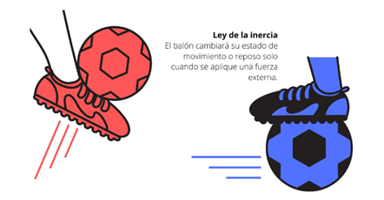

SEGUNDA LEY DE NEWTON: LEY DE ACELERACIÓN
Masa: es la característica de un cuerpo que determina su inercia.
Inercia: es la tendencia de un cuerpo a permanecer en equilibrio.

Newton observó que el efecto de una fuerza depende de las características del cuerpo sobre el cual se ejerce, en particular de su masa.

La segunda ley nos plantea que “Cuando se aplica una fuerza a un objeto, éste se acelera. Dicha aceleración es en dirección a la fuerza y es proporcional a su intensidad y es inversamente proporcinal a la masa que se mueve”

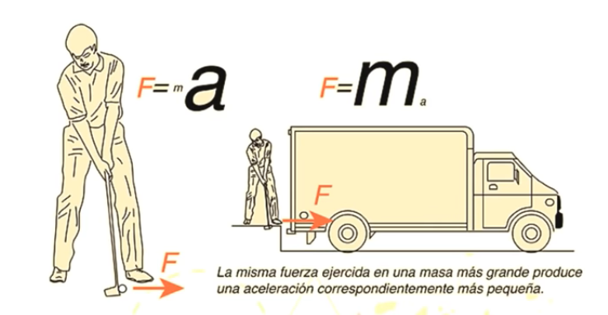

Mientras mayor sea la masa del objeto mayor será la fuerza que se debe ejercer para lograr acelerarlo.

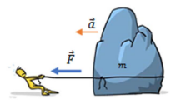

Esta segunda ley establece la formula:

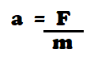
A partir de esta fórmula de aceleración se desprende la formula de fuerza:

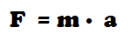
F: Fuerza
m: masa (kg)
a: aceleración (m/s²)

.

¡Recuerda que la unidad de medida para la fuerza es el N (newton)!

TERCERA LEY DE NEWTON: LEY DE ACCIÓN Y REACCIÓN

Enunciada algunas veces como que "para cada acción existe una reacción igual y opuesta".
En términos más explícitos: La tercera ley expone que por cada fuerza que actúa sobre un cuerpo, éste realiza una fuerza de igual intensidad y dirección pero de sentido contrario sobre el cuerpo que la produjo.
Dicho de otra forma, las fuerzas siempre se presentan en pares de igual magnitud, sentido opuesto y están situadas sobre la misma recta.

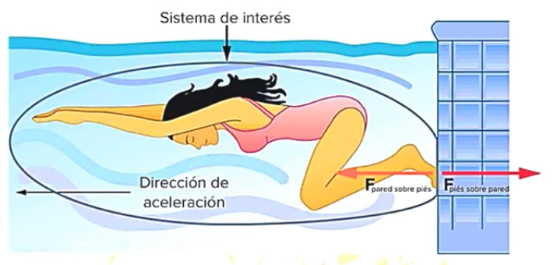

Otro ejemplo…

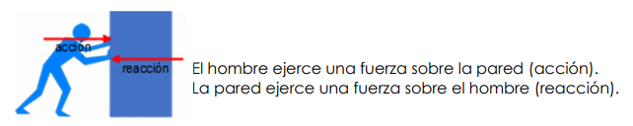

OJO: Los pares de fuerzas acción-reacción se aplican a cuerpos diferentes.

ACTIVIDAD

I.- Decide si en las siguientes situaciones se visualiza o no lo enunciado por la primera LEY DE NEWTON. Para marca SI o NO según corresponda.

EJEMPLO | SI | NO
Un florero cae desde el séptimo piso alcanzando una velocidad de 20 m/s.

Cuando un automóvil frena, los pasajeros son impulsados hacia adelante, como si sus cuerpos trataran de seguir el movimiento.

Un patinador, después de haber adquirido cierta velocidad, puede seguir avanzando sin hacer esfuerzo alguno.

II.- Analiza y responde

- Si empujas una caja de 20 kg con una fuerza F y luego empujas una caja de 40 Kg con la misma fuerza F:
¿Qué caja se moverá con mayor aceleración? Fundamenta tu respuesta basándote en las leyes de Newton.
_______________________________________________________________________________________
_______________________________________________________________________________________
_______________________________________________________________________________________

- Si la fuerza F tiene magnitud 20 N, calcula la aceleración de cada caja.
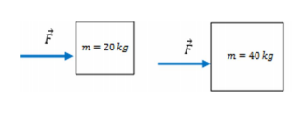
Antes de calcular…
¿Qué caja tendrá mayor aceleración? Explica
_______________________________________
_______________________________________

III.- Analiza cada situación y dibuja con una flecha roja la acción y con una flecha azul la reacción.

IV.- Aplicando la formula de Fuerza neta, resuelve los siguientes ejercicios, para esto, indica, datos, formula y desarrollo. (Supongamos que no hay roce).
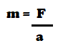

- Si aceleramos un proyectil de 150 Kg de masa, con una aceleración de 3 m/s^{2.} ¿Con qué fuerza saldrá el proyectil?

- ¿Cuál será la masa de un cuerpo, que adquiere una aceleración de 9,8 m/s² impulsado por una única fuerza de 6N?

- Un cuerpo que se mueve producto de una Fuerza (F) de 9 N, ¿Con qué aceleración se desplaza, si su masa es 2,6 Kg?

- En una superficie se encuentran 2 cuerpos, si se le aplica una fuerza neta de 10 N sobre éstos, tal como lo indica el esquema. ¿Cuál será la aceleración que alcanza?
